Drodzy Rodzice, Drogie Dzieci
W tygodniu 8.06-12.06.2020r.
nasz temat kompleksowy- „Morskie opowieści”
PONIEDZIAŁEK 8.06 – Morze Bałtyckie

Witamy Was kochane przedszkolaki w nowym tygodniu, zaczynamy kolejne dni wspólnej nauki i zabawy. Ponieważ wakacje coraz bliżej w tym tygodniu zajmiemy się tematyką związaną z Morzem Bałtyckim. Zapraszamy!

Na początek obejrzyjcie film o królowej Bałtyku - Juracie
https://abc.tvp.pl/23148768/basnie-i-legendy-polskie-jurata-krolowa-baltyku

Teraz wskażcie na mapie Morze Bałtyckie
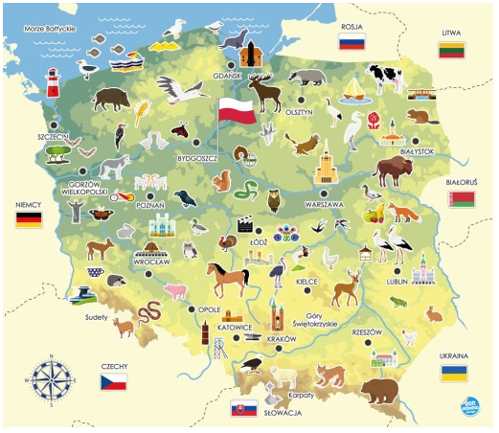
Teraz czas na morskie zagadki
Może być niebieskie, szare lub zielone.
Bywa spokojne lub bardzo wzburzone.
Kiedy jego brzegiem ludzie spacerują,
jego małe fale stopy ich całują.
(morze)

Gdy do ucha ją przyłożę,
morza szum powróci do mnie.
W tej skorupce małe morze
lato może nam przypomnieć.
(muszelka)

Można na niej się opalać,
zamki z piasku też budować.
Gdy się znudzi, można z mamą
brzegiem morza spacerować.
(plaża)

Świecę mocno dzionek cały,
żeby wszystkim ciepło dać.
By zobaczyć, jak przychodzę,
trzeba bardzo wcześnie wstać.
(słońce)

Zbierane na plaży
brązowe kamyki.
Pięknie zdobią nam pierścionki
albo naszyjniki.
(bursztyny)

Jest lekkie, okrągłe
i do nadmuchania.
Przyda się każdemu
w nauce pływania.
(koło ratunkowe)

Mam nadzieję, że pamiętacie piosenkę o Morzu Bałtyckim – nauczcie ją rodziców
https://www.youtube.com/watch?v=gsm9znBUjZc

Praca plastyczna Morze Bałtyckie
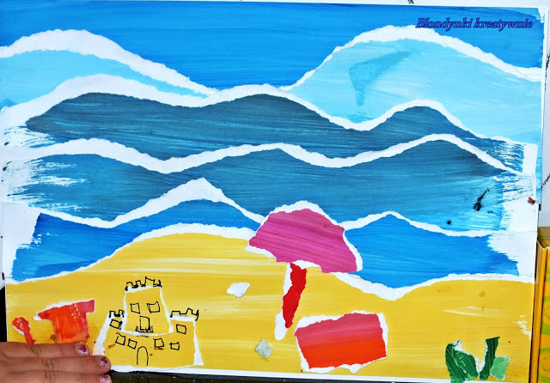
Rysunek 1https://blondynkikreatywnie.blogspot.com/2018/08/zegnamy-lato-wakacyjne-prace-plastyczne.html

Potrzebne będą:
- kartki z bloku technicznego
- farby plakatowe
- pędzel
- klej
Malujemy kilka kartek na potrzebne kolory (na pewno będzie nam potrzebna niebieska kartka, z której powstaną fale i żółta na piaszczystą plażę ). Kiedy kartki wyschną, rozrywamy je na poziome pasy i przyklejamy na kartkę w sposób widoczny na zdjęciu powyżej. Naszą pracę możemy dodatkowo ozdobić według własnego pomysłu.
Drodzy rodzice zachęcamy do wysyłania zdjęć na miała calineczka2020zostanwdomy@gmail.com bądź bezpośrednio do nas na Messengera.

